万达旁_洪庄_万达华府_宝龙_锦华_高速时代_精装单身公寓

550元/月 押一付三

租赁方式：合租 - 次卧

房屋类型：3室1厅1卫  18平  精装修

朝向楼层：南  中层/34层

所在小区：宝龙城市广场(商住楼)(在租112套)

所属区域：颍州 阜王路

详细地址：王路1000号

卧室设施:床 空调 衣柜 电视 暖气 阳台 卫生间 智能门锁  
公共设施:冰箱 洗衣机 沙发 油烟机 可做饭 宽带 热水器 燃气灶

房屋亮点:独卫 独立阳台 配套齐全 精装修 南北通透

出租要求:租户稳定 作息正常

房源描述:这里有大量房源供你选择，根据你的租房需求，给你匹配合适的房源公寓优势：1经济压力小，房租月付无压力。不同房型不同价位总有适合您的2专业保洁，享受酒店管家式待遇。3无线宽带、衣柜、大床、电脑桌、晾衣架、空调、热水器、洗衣机、燃气灶、抽油烟机全套厨房可做饭。4交通便利，吃喝玩乐应有尽有。一房一锁，身份验证，禁止扰邻，学生、白领之家，租期灵活，方便服务优势：每月两次免费保洁，让您居住的更加舒适和安心配备专业管家管理，房间干净，整洁，温馨方式：押一付一押一付三押一付六在阜阳只要你有租房需求，只需要告诉我对房子的

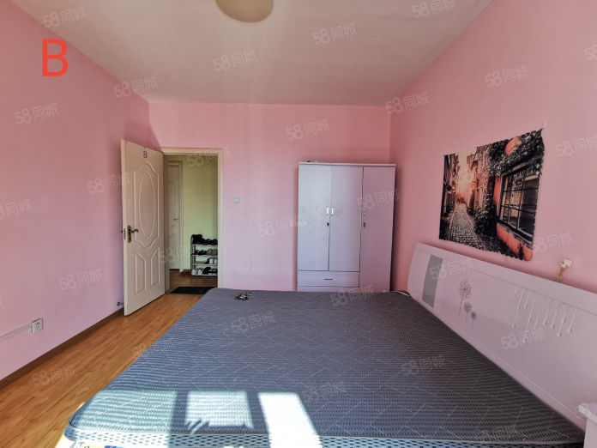

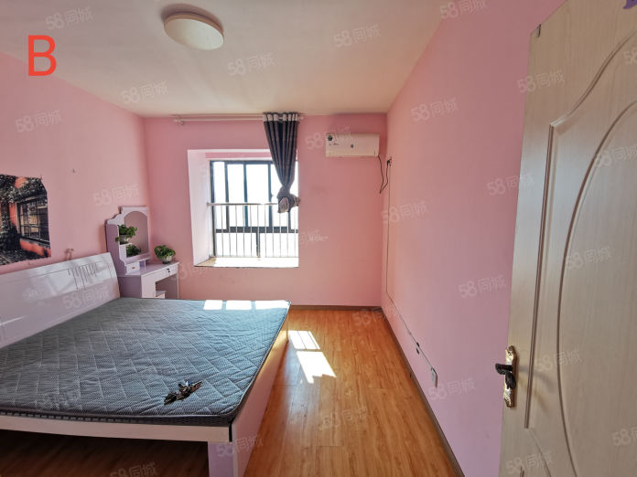

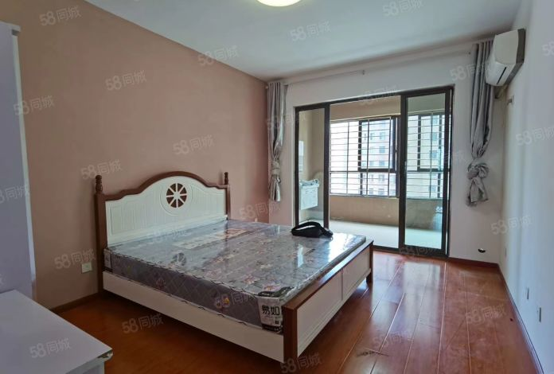

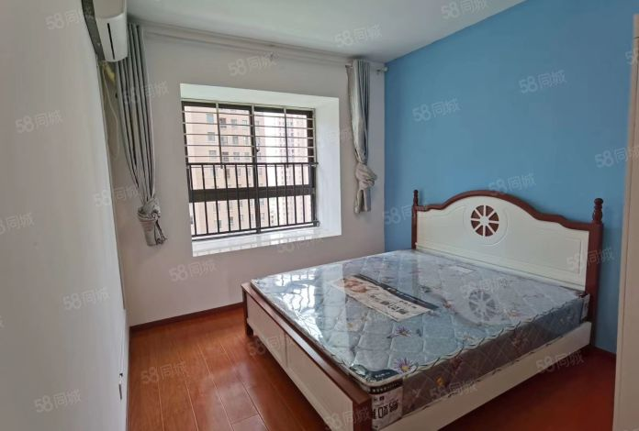

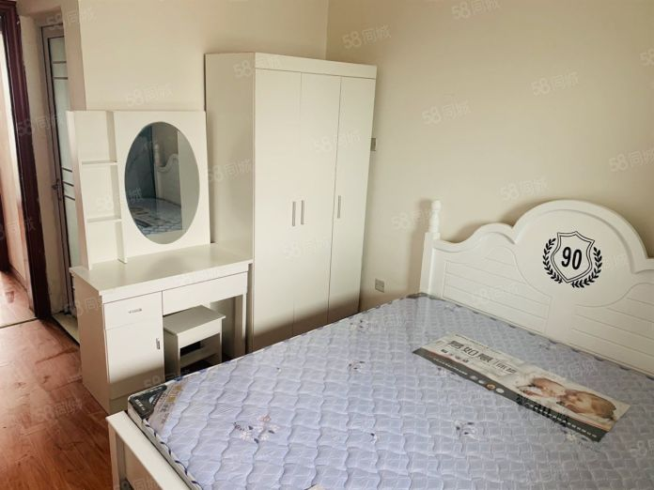

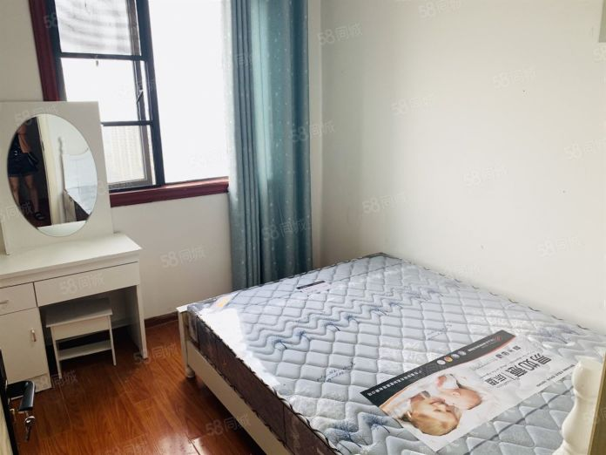

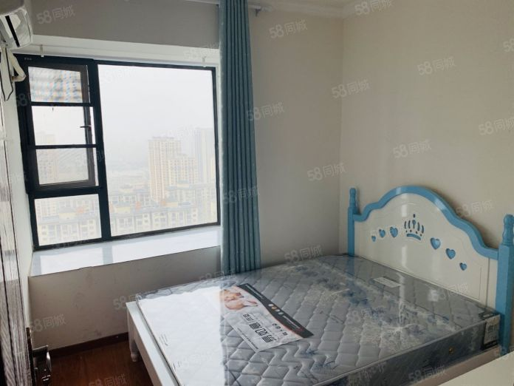

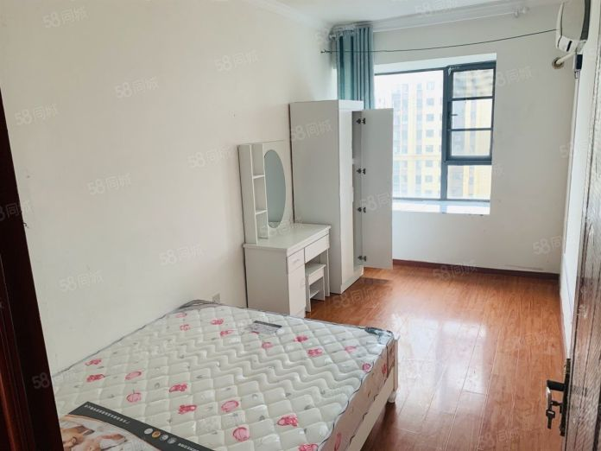

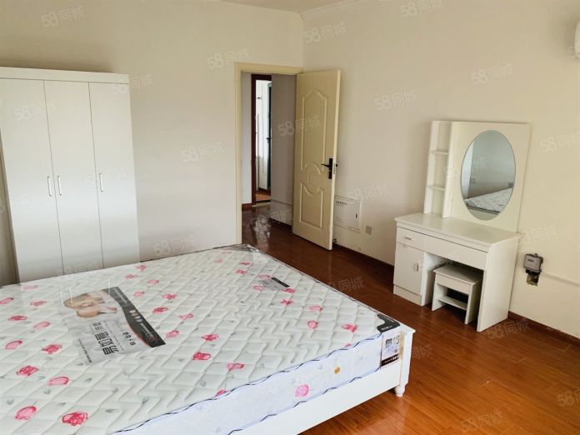

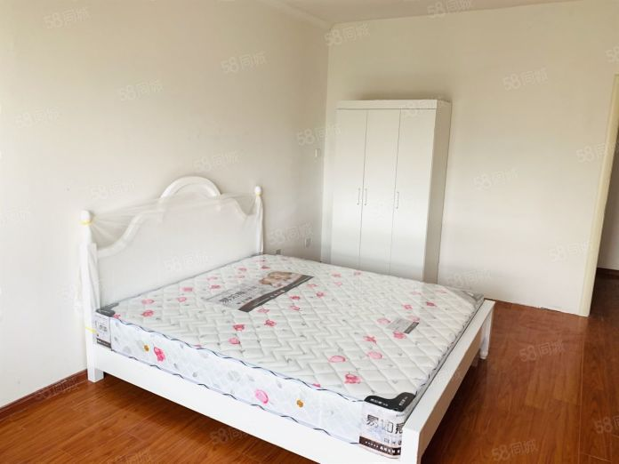

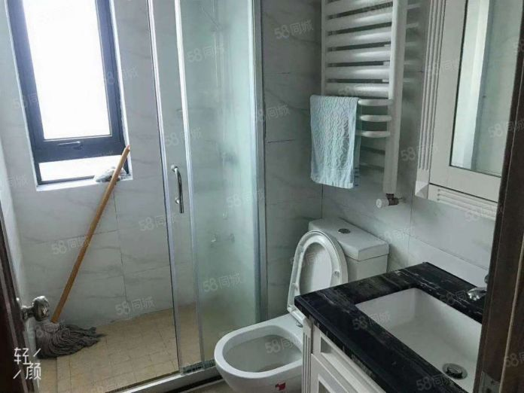

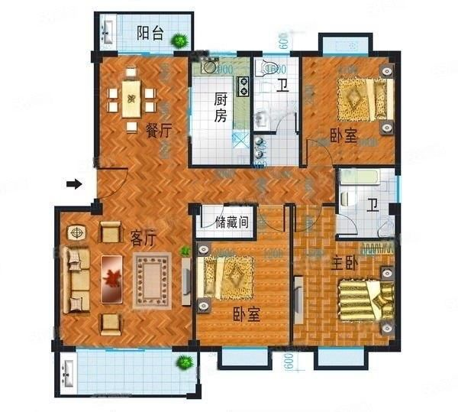

小区:宝龙城市广场(商住楼)

小区地址：阜王路1000号

房租走势：https://fy.58.com/xq/2427616/

112在租房源

建筑年代：2017

建筑类型：多层

物业公司：上海宝龙物业管理有限公司

物业费用：0.00元/平米/月

所属商圈：颍州/阜王路

